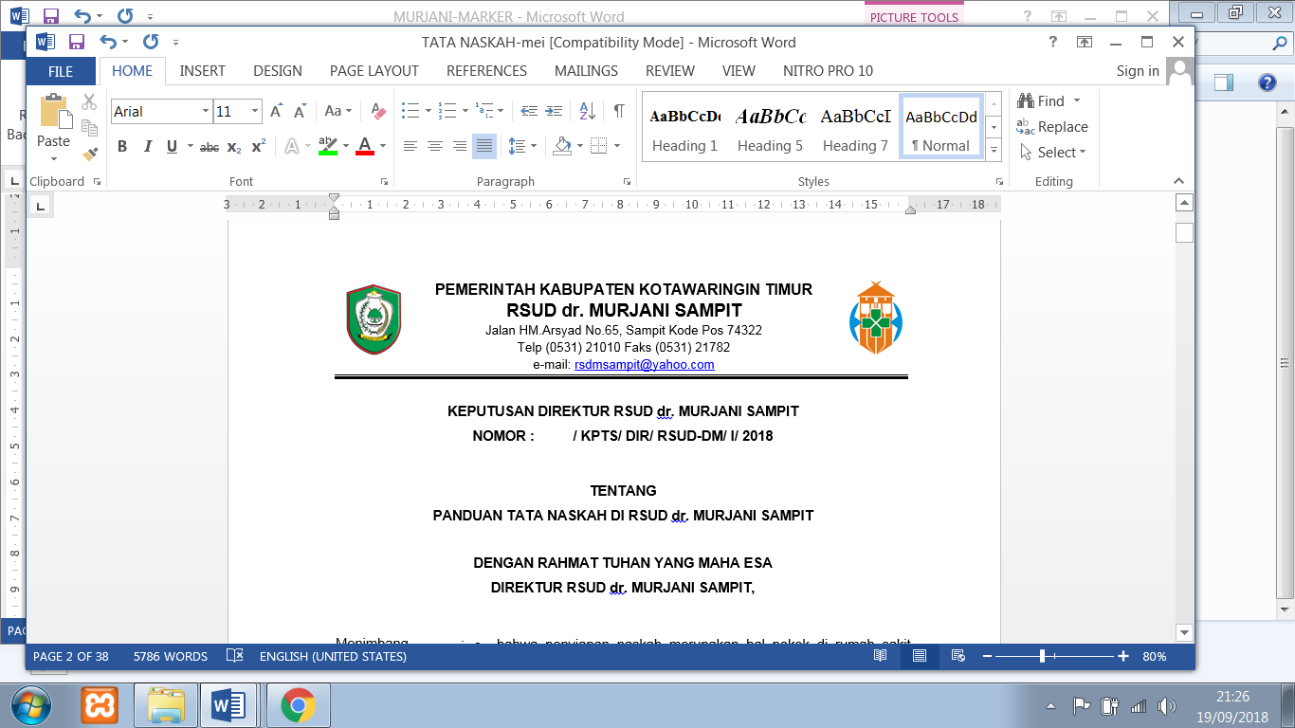

**SURAT KEPUTUSAN DIREKTUR RSUD dr. MURJANI**

**NOMOR : / KPTS/ DIR/ P05/ RSUD-DM/ I/ 2018**

**TENTANG**

**KEBIJAKAN PELAYANAN PASIEN DENGAN TERAPI DIALISIS**

**RSUD dr MURJANI SAMPIT**

**DENGAN RAHMAT TUHAN YANG MAHA ESA**

**DIREKTUR RSUD dr. MURJANI SAMPIT**

MENIMBANG : a. bahwa dalam rangka melaksanakan proses pemenuhan standar pelayanan hemodialisis secara optimal diantaranya perlu untuk menetapkan kebijakan pelayanan pasien dengan Terapi Dialysis di Rumah Sakit Umum dr. Murjani;

b. bahwa berdasarkan pertimbangan sebagaimana dimaksud pada huruf a, maka kebijakan pelayanan pasien dengan Terapi Dialysis di Rumah Sakit Umum Daerah Dokter Murjani perlu ditetapkan dengan keputusan direktur.

MENGINGAT : 1. Undang-Undang Nomor 29 Tahun 2004 tentang Praktik Kedokteran (Lembaran Negara Republik Indonesia Tahun 2014 Nomor 116,TambahanLembaran Negara Republik Indonesia Nomor 443) ;

1. Undang – UndangNomor 36 Tahun 2009 tentang Kesehatan (Lembaran Negara Republik Indonesia Tahun 2009 Nomor 144,Tambahan LembaranNegara Republik Indonesia 5063) ;
2. Peraturan PemerintahNomor 32 Tahun 1996 tentang Tenaga Kesehatan
3. Keputusan Menteri Kesehatan Nomor 1333/Menkes/SK/XII/1999 tentang Standart Pelayanan RumahSakit ;
4. Peraturan Menteri Kesehatan Nomor 290/MENKES/Per/III/2008 tentang Persetujuan Tindakan Kedokteran ;
5. Peraturan Menteri Kesehatan Nomor 812/MENKES/Per/VII/2010 tentang Penyelenggaraan Pelayanan Dialisis pada Fasilitas Pelayanan Kesehatan ;

**MEMUTUSKAN :**

MENETAPKAN :

KESATU : Menetapkan Kebijakan Pelayanan Hemodialisis Pada Rumah Sakit Umum Daerah dr. Murjani,sebagaimana tercantum dalam lampiran keputusan ini.

KEDUA : Kebijakan Pelayanan sebagai tersebut dalam Diktum KESATU merupakan Pedoman bagi Pelayananan pasien dengan Terapi Dialisis di Rumah Sakit Umum Daerah dr. Murjani.

KETIGA : Keputusan ini berlaku pada tanggal ditetapkan dengan ketentuan apabila dikemudian hari ternyata terdapat kekeliruan, akan dilakukan perbaikan sebagaimana mestinya.

Ditetap di : Sampit

Pada Tanggal : 2 Januari 2018

DIREKTUR RSUD dr. MURJANI

**dr. DENNY MUDA PERDANA, Sp. Rad**

LAMPIRAN : KEPUTUSAN DIREKTUR RSUD dr. MURJANI

NOMOR : / KPTS/ DIR/ P05/ RSUD-DM/ I/ 2018

TENTANG : KEBIJAKAN PELAYANAN PASIEN DENGAN TERAPI DIALISIS RSUD

dr MURJANI SAMPIT

PELAYANAN :

Pelayanan Instalasi :

1. DIALISIS
2. CAPD ( Peritoneal dialysis kronik dan akut )
3. Hybrid dialysis

1. HEMODIALISA terdiri dari :

1. DIALISIS pasien baru :

1. Pasien baru adalah yang menjalani pertama kali menjalani dialisis di instalasi RSUD Dr. Murjani baik dari ruang rawat inap,poliklinik, instalasi gawat darurat maupun ruang instensive dimana telah dilakukan pemeriksaan oleh dokter internis penanggung jawab hemodialisa dan terdapa tinstruksi untuk dapat dilakukan hemodialisa.
2. Untuk pasien baru harus memenuhi persyaratan pemeriksaan laboratorium sesuai standart

* Ureum
* Kreatinin
* Hemoglobin
* Paket Hemodialisis ( HbSaG,HCV,HIV )

1. Pasien baru terdiri dari :pasien pertama kali dialysis /inisiasi atau pernah

dialysis ditempat lain tanpa atau dengan traveling dialisis.

1. Pasien dengan travelling mendapatkan persetujuan dialysis dari nefrologis.
2. Pasien dialysis kronik tanpa travelling diberlakukan seperti pasien baru

sesuai standart internasional

1. Pasien memenuhi persyaratan administrasi.
2. Melakukan informed concent/persetujuan tindakan kedokteran dilakukan pada setiap pasien baru diperbahrui setahun sekali atau dilakukan pada setiap ada perubahan tindakan,HD beresiko,perubahan akses vaskuler
3. DIALISIS RUTIN
4. Pelayanan HD rutin dimulai dari jam 07.00-21.00 WIB dengan pembagian tugas sebagai berikut :

* Shift 1 : Pukul 07-00-13.00 WIB
* Shift 2 : Pukul 13.00-20.00 WIB

1. Terapi hemodialysis rutin Ditentukan oleh dokter penanggung jawab/Dokter Spesialis Penyakit Dalam bahwa pasien tersebut harus dilakukan dialysis rutin.
2. Pasien dialysis rutin mendapatkan jadwal rutin yang ditentukan oleh kepala ruangan dialysis dengan frekuensi sesuai dengan instruksi dokter penanggung jawab.
3. Informed concert dilakukan 1 kali pada saat pasien pertama dialisis di RSUD Dokter Murjani Sampit, **diulang** apabila pasien mengalami **perubahan kondisi atau perubahan tindakan .**
4. Assesmen medis hemodialisa ditulis di form catatan medis oleh dokter penanggung jawab internis untuk kebutuhan 30 hari dan disalin oleh perawat dalam AOP melalui intervensi kolaborasi.
5. Assessment hemodialysis diulang kurang dari 30 hari apabila ada perubahan kondisi atau perubahan tindakan.
6. Penghitungan evaluasi program dialysis masuk adequasi dialysis disesuaikan dengan konsesus PERNEFRI.
7. Pemeriksaan skrining serologi HbsAg, Anti HCV dan Anti HIV dilakukan setiap 1 tahun sekali dan situasional
8. Pemeriksaan ureum kreatinin 1 bulan sekali pre dan post HD
9. Pemeriksaan darah lengkap, kalium,natrium,phospat,kalsium,bicarbonate (AGD ), TIBC,SIBC dan Feritin dilakukan setiap 3 bulan.
10. Pemeriksaan Albumin,cholesterol total,asam urat,alkali phospat,SGOT,SGPT dilakukan setiap 6 bulan sekali
11. Pasien rutin yang akan melakukan HD di luar RSUD dr. Murjani diberikan surat pengantar Travelling dialysis.
12. DIALISIS CITO
    1. Ditentukan atas indikasi medis oleh dokter Spesialis Penyakit Dalam atau dokter Spesialis lain dengan acc dokter penanggung jawab.
    2. Dilakukan apabila pengobatan konservatif tidak berhasil.
    3. Indikasi dialisis cito, antara lain: Hiperkalemia, overhidrasi, asidosis metabolic, intoksikasi alcohol/obat, encepalopatiuremikum.
    4. Pasien dialisis cito harus mendapatkan persetujuan tindakan dari pihak keluarga jika dalam kondisi yang tidak memungkinkan dilakukan informed concent kepada pasien atau keluarga maka informed concent dilakukan oleh dokter penanggung jawab atas indikasi medik.
    5. Informed concent dialysis cito dilakukan setiap kali tindakan diruangan pasien tersebut dirawat oleh DPJP penyakit dalam.
    6. Peresepan dialisis diberikan oleh dokter penanggung jawab setiap kali tindakan dialisis akan dilakukan yang ditulis di form catatan medis.
    7. Untuk pasien baru harus memenuhi persyaratan pemeriksaan laboratorium sesuai standart internasional :

* Ureum > 200 mg/dl
* Kreatinin > 8 mg/dl
* Hemoglobin >8 mg/dl
* Paket Hemodialisa( HbSaG,HCV,HIV )
* Hemodinamik Stabil

***4. Kontraindikasi HD :***

* ***Instabilitas hemodinamik***
* ***Anemia ( Hemoglobin dibawah 8 gr/dl )***
* ***Koma diabetikum***
* ***Aksessulit / bermasalah***
* ***Hilang ingatan***
* ***Demam Tinggi***

1. DIALISIS DI RUANG INTENSIVE DAN SEMI INTENSIVE
2. Pasien mendapatkan instruksi dari Dokter Spesialis Penyakit Dalam dan atau yang merawat di ruang Intensive ( ICUdan ICCU ).
3. Bila pasien memakai ventilator dan atau pasien tidak transportable tidak dapat dilakukan tindakan dialisis yang dinilai oleh dokter penanggung jawab ruangan.
4. Jika pasien tidak memakai ventilator dan transportable maka pasien di kirim keruang dialysis.
5. Dialisis dilakukan apabila ada persetujuan dari pihak keluarga pasien.
6. Informed concent dilakukan setiap kali dilakukan tindakan dialisis.

6. DIALISIS PADA PASIEN DENGAN KONDISI KHUSUS

1. Dialisis pada anak.
2. Pasien dialysis anak dikonsulkan dari nefrologis anak / dokter Spesialis Anak ke nefrologis dewasa / dokter penanggung jawab ruang dialysis untuk persetujuan tindakan dialisis.
3. Hanya dilakukan pada pasien dialysis akut.
4. Semua alat dan tehnik disesuaikan untuk anak kecuali bila ada kondisi yang terpaksa, alat dan bahan disesuaikan

***INFORMED CONCENT***

Khusus dialysis terdiri dari :

1. Tindakan Hemodialisis.
2. Dializer Single use
3. Akses Vaskuler.
4. Komplikasi.

*Dializer Single Use :*

1. Persetujuan penggunaan dialyzer bersamaan dengan informed concent tindakan Hemodialisis.
2. Penggunaan dializer single use dilakukan sesuai dengan standart dan kebijakan RSUD Dr. Murjani dengan asuransi penyandang dana dialisis.
3. Pelaksanaan dializer single use sesuai dengan kewaspadaan universal (universal precaution) dan sesuai dengan standart international.

AKSES VASKULAR DIALISIS

1. Akses dialysis pasien baru diusahakan melalui kateter vena sentral (double lumen) terkecuali terdapat kondisi khusus( tidak ada biaya, pasien keluarga tidak setuju, kondisi pasien tidak memungkinkan ) maka akses bisa dilakukan dengan fungsi vena femoralis.
2. Akses Vaskular vena femoralis dan cimino dilakukan oleh perawat dialisis yang bersertifikat.
3. Jika tidak didapatkan akses vascular maka kontraindikasi dilakukan dialisis.

DOKUMENTASI

1. Pengelolaan rekam medik pasien dialisis dilakukan sesuai dengan rekam medik pasien.
2. Status harian dialisis di isi sesuai dengan SPO pengisian status.
3. Laporan diruang dialisis terdiri dari :laporan ruangan per shift, laporan ke Kepala Bidang Pelayanan, laporan kebagian Farmasi,laporan IRR,laporan ke ruangan lain.

SUMBER DAYA MANUSIA

1. DPJP dialisis di RSUD Dr. Murjani Sampit adalah Dokter Spesialis Dalam yang sudah sertifikasi.
2. Dokter konsulen ditunjuk sesuai dari PERNEFRI Korwil Jawa Timur.
3. Perawat yang bertugas di ruang Hemodialisa harus sudah memiliki kompetensi dialisis (sertifikat).
4. Perawat yang bertugas di ruang Hemodialisa minimal sudah berpengalaman kerja minimal 2 ( dua ) tahun.
5. Tindakan dialisis dilakukan oleh perawat terlatih sesuai dengan kompetensi masing-masing.
6. Petugas reuse adalah perawat yang berkompeten dan memiliki sertifikat.
7. Ruang DIALISIS mendukung segala upaya untuk perpanjangan pendidikan dan jenjang karier pegawai DIALISIS.

PENDELEGASIAN AKSES VASKULAR

1. Akses vascular didelegasikan dari dokter penanggung jawab ruangan keperawat dialisis yang bersertifikat Hemodialisis.
2. Setiap pelaksanaan akses vascular diawasi oleh perawat mahir hemodialysis dan penanggung jawab ruangan hemodialisis.

PENDELEGASIAN PENGOPLOSAN HEPARIN

1. Pengoplosan heparin didelegasikan dari pihak farmasi ( apoteker ) ke perawat dialysis
2. Heparin disimpan di unit HD dengan sudah ada label High Alert

PENGAMPRAHAN BHP HD

1. BHP diamprah 1 minggu sekali ke farmasi dan disimpan digudang HD
2. Pengamprahan dikelola oleh pihak farmasi sampai dengan diantar kegudang penyimpanan unit HD
3. Stok BHP dihitung secara berkala oleh pihak farmasi dan unit HD

7. CAPD

* 1. Terdiri dari : Peritoneal Dialisis akut dan Peritoneal Dialisis kronis
  2. Pasien Peritoneal Dialisis telah memenuhi persyaratan (indikasi dan kontraindikasi) yang telah ditentukan.
  3. Tim akses Peritoneal Dialisis terdiri dari Dokter dan perawat yang berkompeten dan berdedikasi tinggi.
  4. Informed concent dilakukan untuk setiap tindakan.
  5. Pemasangan dan reposisi kateter Peritoneal Dialisis dilakukan sesuai konsesus PERNEFRI.
  6. Resep Peritoneal Dialisis sesuai dengan instruksi DPJP Dialisis.
  7. Penatalaksanaan perawatan Peritoneal Dialisis dibawah pengawasan tim Peritoneal Dialisis.
  8. Follow up pasien Peritoneal Dialisis sesuai dengan standart.
  9. Pasien dan keluarga melakukan training sesuai dengan ketentuan tim Peritoneal Dialisis.
  10. Pasien dengan HbSAg positif ( Hepatitis B )
  11. Terdapat tempat khusus untuk pelayanan dialisis pasien HbSAg Positif.
  12. Menggunakan mesin khusus.
  13. Peralatan dialysis sekali pakai.
  14. Penanganan mesin dialysis sesuai standart international.
  15. Petugas di lingkungan dialisis menggunakan perlengkapan khusus dalam penanganan HbSAg positif.
  16. Setiap staf yang tertusuk jarum bekas penusukan pada pasien HbSAg,anti HCV segera diambil tindakan pencegahan sesuai dengan prosedur.
  17. Semua staf yang aktif melayani pasien dialysis harus diperiksa HbSAg dan anti HCV setiap 6 bulan sekali.
  18. Imunisasi dengan vaksin hepatitis B harus dilakukan pada setiap staf diruang hemodialisa.

1. Pasien dengan HCV positif ( Hepatitis C )
   1. Tidak perlu mesin dan ruangan khusus.
   2. Masih bisa menggunakan mesin biasa.
   3. Peralatan dialysis sekali pakai dializer sekali pakai buang.
   4. Penanganan mesin dialisis sesuai standart international.
   5. Petugas di lingkungan dialisis menggunakan Alat Pelindung Diri yang sesuai standart.
   6. Setiap staf yang tertusuk jarum bekas penusukan pada pasien HCV segera diambil tindakan pencegahan sesuai standart.
   7. Semua staf yang aktif melayani pasien dialysis harus diperiksa HCV setiap 6 bulansekali.

Referensi :

1. Pedoman Pelayanan Dialisis dari PERNEFRI tahun 2006
2. Buku ajar PelatihanHemodialisis RSUP Dr. Sardjito Jogjakarta

DIREKTUR RSUD dr. MURJANI SAMPIT

**dr. DENNY MUDA PERDANA, Sp. Rad**